Investeşte în oameni !
FONDUL SOCIAL EUROPEAN
Programul Operaţional Sectorial Dezvoltarea Resurselor Umane 2007 – 2013
Axa prioritară 2 ,, Corelarea invatarii pe tot parcursul vietii cu piata muncii’’
Domeniul major de intervenţie 2.1. ,, Tranzitia de la scoala la viata activa’’
Titlul proiectului: PRACTICA IN STUDENTIE - GARANTIA UNUI LOC DE MUNCA
Contract nr. POSDRU/189/2.1/G/155944

Proiect Practica in Studentie:
C.V.

Coordonator Stagiu Practica: Nicolae JESCANU Nume student: Anda LIXANDROIU
Companie: S.C. Synergetix Educational SRL An:3
Tutore stagiu practica: Adrian Alexandru COMANESCU Specializarea: Calculatoare

Cuprins:

1.Rezumatul proiectului.
2.Mediul de lucru professional.
3.Activitatile efectuate pe durata stagiului de practica.
4.Interactiune, comunicare si lucru in echipa.
5.Bilant si concluzii.
6.Bibliografie.

1.Rezumatul proiectului.

Proiectul la care am lucrat consta in realizarea unui website ce contine informatiile esentiale, preluate din cv-ul personal.Scopul proiectului este de a ingloba tehnologiile invatate pe parcursul desfasurarii practicii, precum si informarea unui posibil angajator cu lucurile esentiale: date de contact,date personale si experienta acumulata in domeniul IT.
2.Mediul de lucru professional.

Synergetix proiectează, dezvoltă și pune în practică soluții de instruire care să le permită utilizatorilor să învețe mai ușor folosind noile tehnologii.
Misiunea Synergetix este să îi ajute pe cei care învață să obțină perfomanțele pe care și le doresc, punându-și în slujba lor experiența, competențele, serviciile și produsele de e-learning. Se foloseste tehnologia pentru a construi împreună cu clienții noștri soluțiile educaționale potrivite pentru nevoile lor.
În Synergetix veți găsi întreaga gamă de servicii necesare pentru a demara și implementa cu succes un program de e-learning.
Angajatii Synergetix, isi folosesc experiența și competențele în domeniul pedagogiei aplicate pentru a ajuta clienții să își identifice nevoile de formare și să găsească soluțiile optime pentru ele. Se stabilesc mixul potrivit de metode și instrumente de formare, folosind oportunitățile pe care instruirea on-line le oferă alături de forme tradiționale de instruire pentru a asigura rezultatele pe care clienții lor le urmăresc.
Deasemenea se pune accent pe realizarea de conținut interactiv, adaptiv și eficient
Conținutul pune accent pe interactivitate ca instrument educațional care să susțină învățarea. Proiectata riguros din punct de vedere pedagogic, este menit să producă învățare eficientă și măsurabilă. Este adaptat pentru rularea pe platformele mobile, folosind HTML5 și Java Script pentru a oferi experiența educațională optimă. Designul este un adaptiv, menit să optimizeze experiența de învățare în funcție de echipament și de contextul în care e folosit. Concis, elegant și atractiv, este gândit să răspundă nevoilor cursantului de azi.
Se lucreaza în strânsă colaborare cu clientul pentru ca, la final, proiectul să răspundă nevoilor și posibilităților sale. Se punde accent pe urmarirea constana a livrării soluțiilor eficiente, ușor de adoptat, aliniate cu obiectivele clientului.
Programele de asistență și training le permit clienților să valorifice la maxim soluțiile de instruire pe care le frima le implementeaza.. Dezvolta abilitățile și competențele care să asigure sustenabilitate și viabilitate programelor de e-learning, integrându-le în strategia pe termen lung a organizațiilor.
Sunt prezenți alături de echipele de implementare a proiectelor de e- learning cu sprijin tehnic și cu consultanță didactică.
Frima, fiind la inceput nu are foarte multi angajati.Ni s-au prezentat programatori de pe partea de front-end si back-end, cu care am interactionat de alungul practicii.Locul de desfasurare a practicii a fost la sediul Synergetix, intr-un department separat in care am avut acces la internet.Ni sa oferit suport tehnic si a fost un mediu foarte placut.Atat tutorele cat si restul angajatilor au avut grija sa decurga totul in regula, sis a ne asigure cele necesare.

3.Activitatile efectuate pe durata stagiului de practica.

Titlul temei este: cv in format website .Tipul temei este de programare si de exersare a celor invatate pe durata practicii.
Domeniul proiectului:IT, dezvoltare web (front-end), foloseste tehnologii precum:
HTML5,CSS3,JAVASCRIPT si JQUERY.
Tema contine 4 sectiuni si un Meniu:

1.Meniu:
Tehnologiile folosite:Html5,Css3 si Jquery,.
Cu ajutorul acestui meniu utilizatorul poate naviga mult mai usor.Fiecare item contine un button care te duce la sectiunea respectiva.

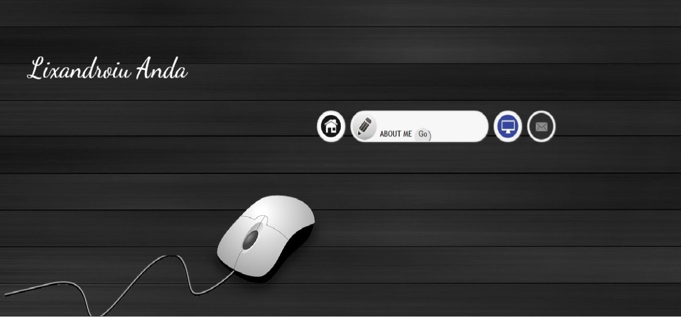

Fig.1
2.Prima sectiune:
Prima sectiune este una simpla ce contine doua imagini si o scopul acestui website.
Tehnologii folosite:html5,css3
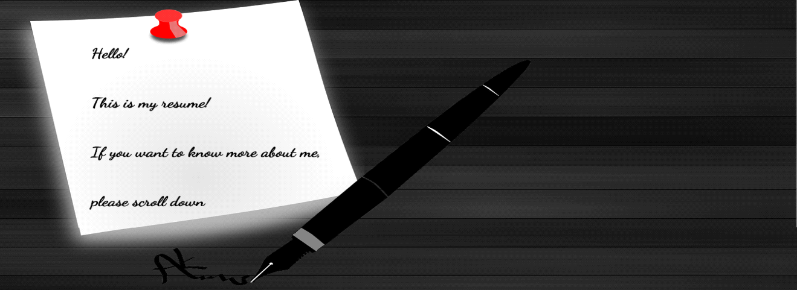

Fig.2

3.A doua sectiune:

In urmatoarea sectiune, numita si About me, contine datele personale cat si studiile ce ruleaza intr-un slideshow.
Tehnologii folosite:Html5,Css3,JavaScript

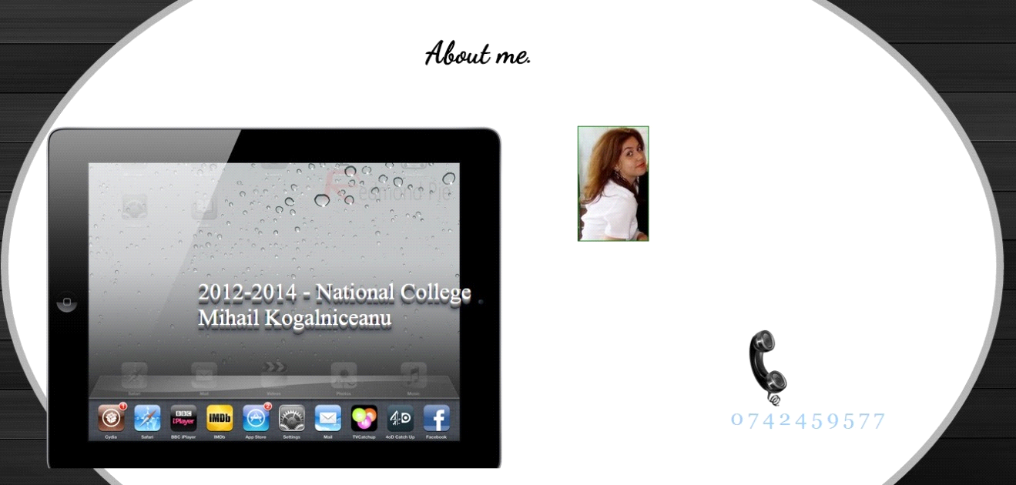

Fig.3
4.A treia sectiune:

Urmatoarea sectiune este interactive, contine un caracter care se misca pe ecran stanga si dreapta, iar pe masura ce inainteaza povesteste despre experienta dobandita in cadrul acestui domeniu, tehnologiile folosite si perioada de practica.

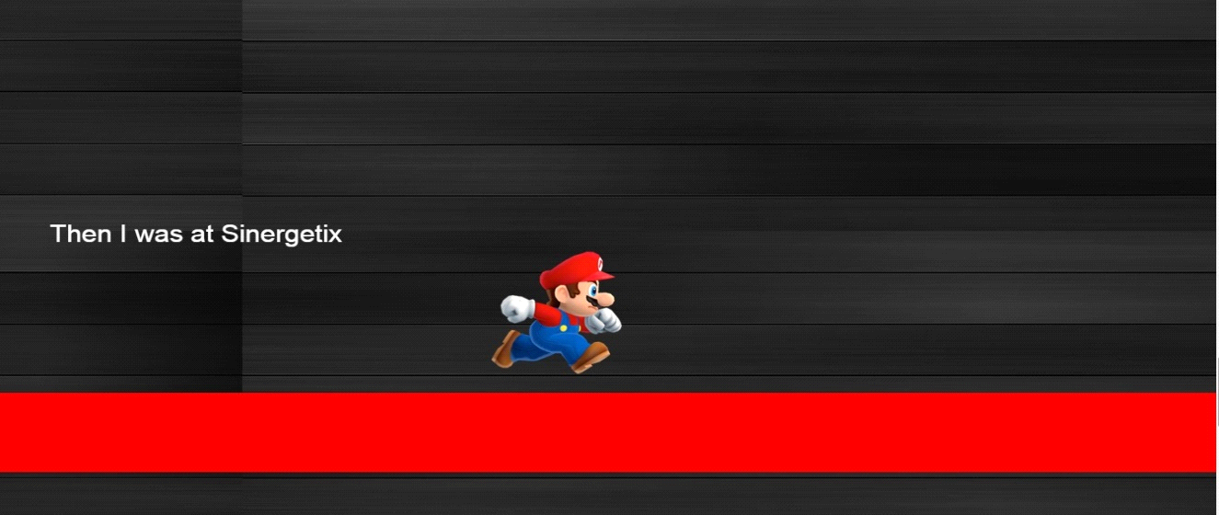

Fig.4

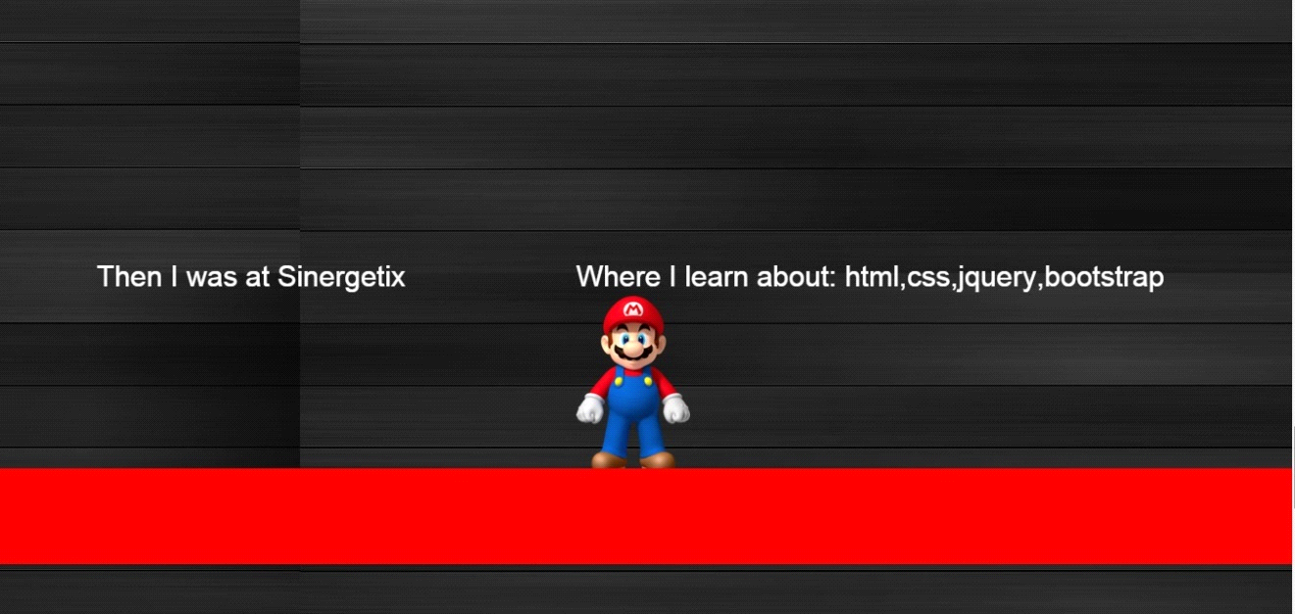

Fig5.

Pentru ca posibilul angajator sa vada proiectele realizate de mine, poate accesa foarte simplu prin apasarea butonului contul meu de github.
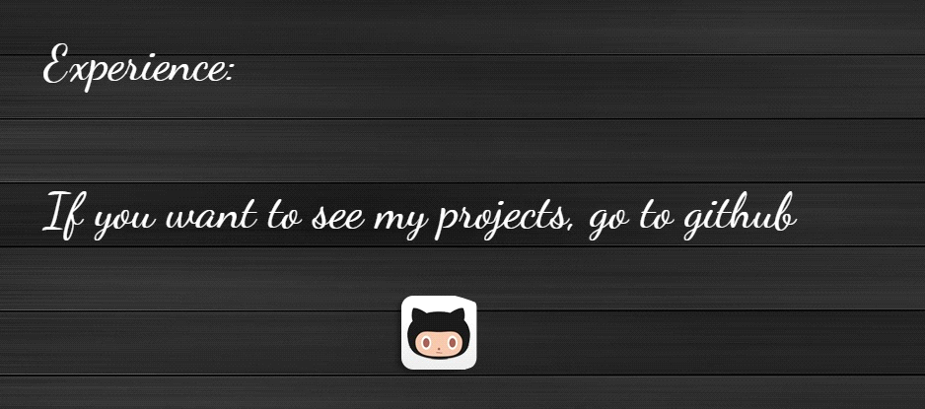

Fig.6

5.A patra sectiune:
In final, ultima sectiune, in utilizatorul poate trimite e-mail sau poate accesa contul de facebook pentru a afla mai multe informatii despre mine.
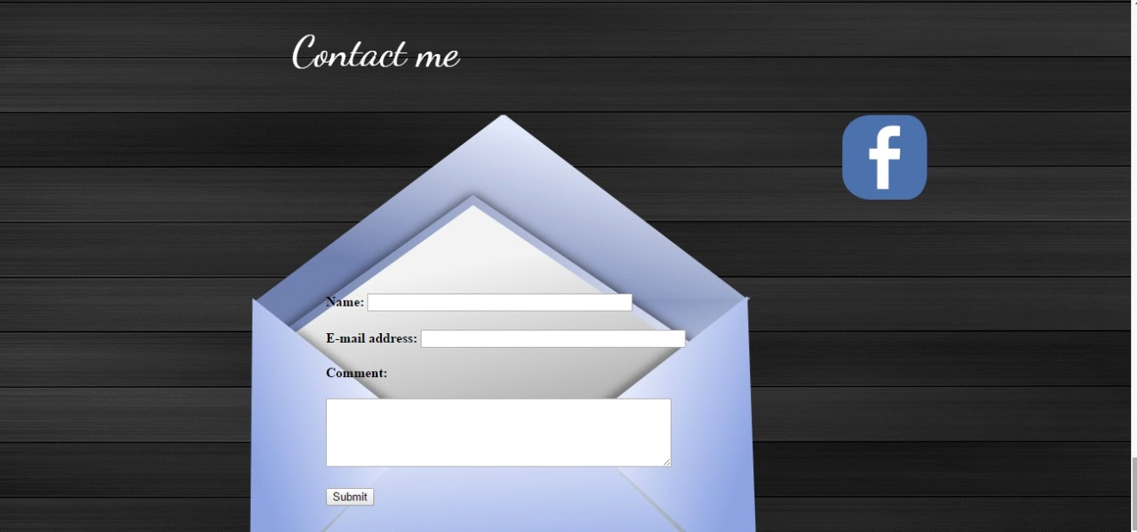

Fig.7
4.Interactiune, comunicare si lucru in echipa.

In prima parte a practicii, a fost perioada de invatare a tehnologiilor, ce mi-au folosit ulterior in realizarea proiectului final.Ni se prezenta sintaxa, ni se dadeau exemple iar mai apoi am primit diverse teme, cu ajutorul carora am putut aprofunda aceste noi limbaje.
Ni sa oferit suport ethnic, in momentele in care nu gaseam rezolvarea unei solutii.
Am primit diverse teme comune, nu doar individuale, la care am putut sa ne autam reciproc, si astfel am avut ocazia sa lucram in echipa.
Proiectul final a avut ca scop exersarea celor invatate, insa tema nu a fost impusa de tutore ci aleasa de noi cu scopul dezvoltarii creativitatii.
Pentru realizarea acestui proiect am comunicat cu programatorul, angajat al firmei, de pe partea de front-end care mi-a adus imbunatatiri si impreuna am gasit solutii pentru diverse probleme.

5.Bilant si concluzii.

Mediul de lucru este placut, cu toate ca firma este la inceput si nu are multi angajati,
mi-a placut ca am lucrat cu oameni inteligenti de la care am avut ce invata.
In aceasta perioada a practicii am invatat destul de multe lucrui noi cee ce a fost foarte bine, si am reusit sa le inteleg sis a le pun in practica.

6.Bibliografie.

-Google
-W3school

